**附件6**

課程名稱: 田寮河探究

基隆市中興國民小學辦理公開授課成果照片

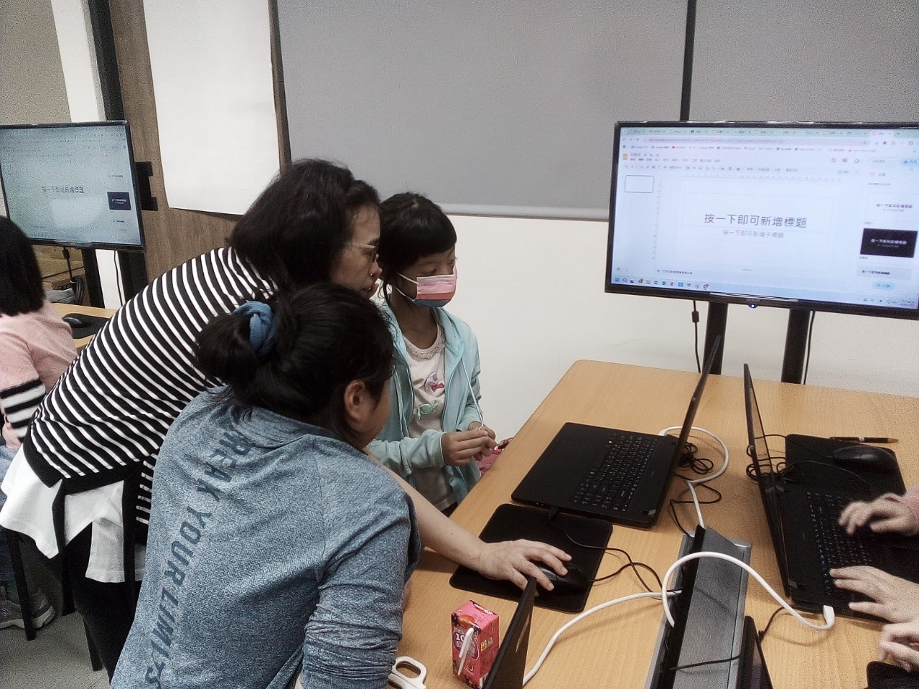

內容概述：操作示範學生”寄信邀請”，排解學生疑問。

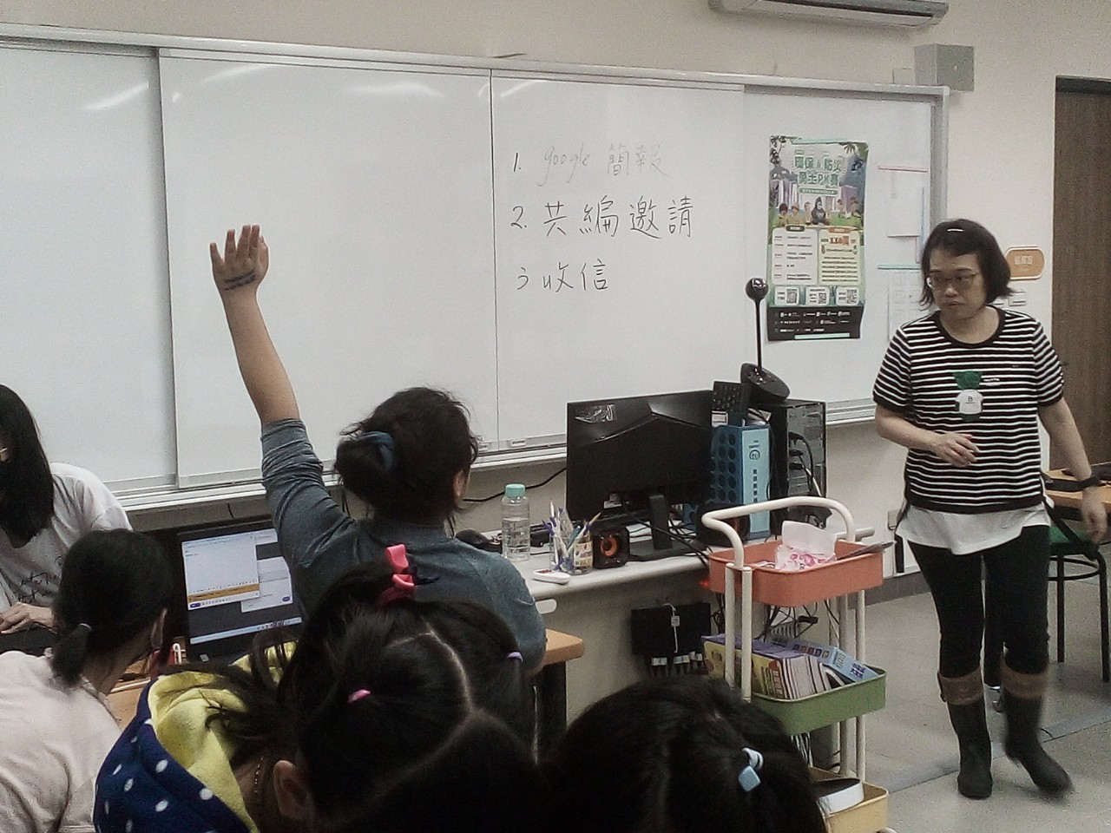

內容概述：請同學跟著說明去做共編google 簡報邀請。

日期: 113.11.19